人教版中国历史七年级下册同步练习:
第10课 蒙古族的兴起与元朝的建立（含答案和解析）

一．选择题（共7小题）
1．中国历史上第一个由少数民族建立的统一的封建政权是（ ）
A．清朝 B．元朝 C．宋朝 D．辽朝
2．历史纪年表能帮助我们理清朝代的更替顺序。根据下列历史纪年表，判断表中的①应该是（ ）
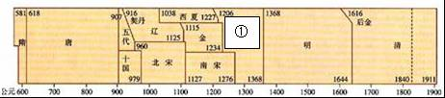
A．秦 B．清 C．唐 D．元
3．运用所学知识，判断下列历史人物与其功绩不相符的一项组合是（ ）
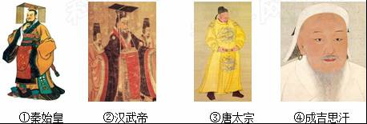
A．秦始皇：统一文字，把小篆作为全国规范文字
B．汉武帝：大力推行儒学教育
C．唐太宗：重用房玄龄、杜如晦为相
D．成吉思汗：建立元朝，定都大都
4．某班举办主题为“中国古代杰出帝王”图文展览。“一代天骄”的语句与如图哪一人物图片搭配在一起最合适？（ ）
A．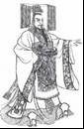
秦始皇 B．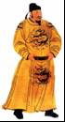
唐太宗 C．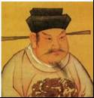
宋太祖 D．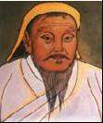
成吉思汗
5．请仔细观察如图疆域图，依据图中有关信息，推断这是何朝的疆域图？（ ）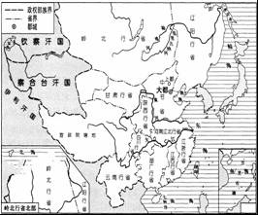
A．秦朝 B．唐朝 C．元朝 D．清朝
6．如图是七年级某班同学制作的历史学习卡片，其中有一处错误，请指出该处是（ ）
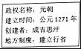
A．证券名称 B．建立时间 C．创建者 D．地方制度
7．如图方格处适合填写的是（ ）
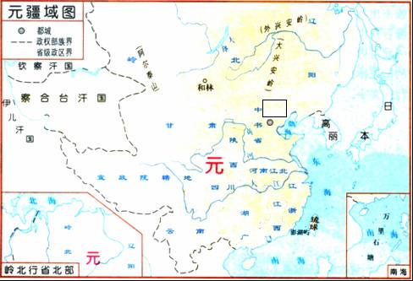
A．幽州 B．大都 C．涿郡 D．中都

二．填空题（共5小题）
8．蒙古政权的建立者是 ，元朝的建立者是 。
9．1206年，铁木真建立蒙古政权，他被推举为蒙古族最高首领，尊称为成吉思汗。 。（判断对错）
10．1271年，成吉思汗统一蒙古各部，随后建立元朝，定都大都。 （判断对错）
11．“一代天骄”成吉思汗一生最伟大的成就是建立元朝．
错误： ，改正： ．
12．统一蒙古的是 ，1271年定国号为元的是 。

三．材料题（共1小题）
13．阅读下列材料：“……唐宗宋祖，稍逊风骚。一代天骄，成吉思汗，只识弯弓射大雕。……”
﹣﹣﹣﹣﹣﹣﹣﹣毛泽东《泌园春。雪》
回答：
（1）材料中的“唐宗”“宋祖”“成吉思汗”分别指的是谁？
（2）“成吉思汗”最突出的贡献是什么？
（3）“唐宗”是我国历史上著名的皇帝之一，请说说他治理国家采取了哪些措施？

四．解答题（共1小题）
14．小李学习了元朝历史后，将学习笔记整理如下：1271年忽必烈建立元朝，结束蒙古族的分裂状态，并创立了行省制度，促进统一多民族国家的巩固和发展。
小李同学的笔记有一处与史实不符，请指出并说明理由。

人教版中国历史七年级下册同步练习:
第10课 蒙古族的兴起与元朝的建立（含答案和解析）

一．选择题（共7小题）
1．（2017•莒县模拟）中国历史上第一个由少数民族建立的统一的封建政权是（ ）
A．清朝 B．元朝 C．宋朝 D．辽朝
【考点】忽必烈建立元朝．
【分析】本题考查中国历史上第一个由少数民族建立的统一的封建政权
【解答】根据所学知识，A清朝，清朝是中国历史上第二个由少数民族建立的统一政权，也是中国最后一个封建帝制国家，对中国历史产生了深远影响，1644年入关，逐步统一全国．清朝前期，统一多民族国家得到巩固．B元朝，1279年灭南宋，统一了中国，也是首个征服全中国外来王朝，定都大都，是中国历史上第一个由少数民族建立的大一统帝国．C宋朝不是少数民族政权，D辽朝是和北宋相对峙的少数民族政权．
故选B．
【点评】本题以中国历史上第一个由少数民族建立的统一的封建政权为依托，考查学生识记和分析历史知识的能力，注意掌握我国古代建立的封建王朝的民族以及疆域状况．

2．（2016•深圳）历史纪年表能帮助我们理清朝代的更替顺序。根据下列历史纪年表，判断表中的①应该是（ ）
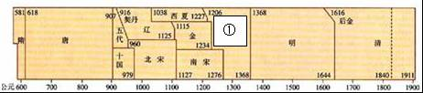
A．秦 B．清 C．唐 D．元
【考点】忽必烈建立元朝．
【分析】本题考查元朝建立的相关知识．
【解答】由图表1206年往后推可知元朝历时1271年﹣1368年．1206年，蒙古贵族推举铁木真为大汗，尊称成吉思汗，蒙古国建立．从此，蒙古草原结束了长期混战的局面，实现了统一；1271年，忽必烈改国号为元，次年定都大都．1276年元军占领临安，南宋灭亡．
故选D．
【点评】本题重点识记蒙古政权和元朝的相关知识点．

3．（2016•株洲模拟）运用所学知识，判断下列历史人物与其功绩不相符的一项组合是（ ）
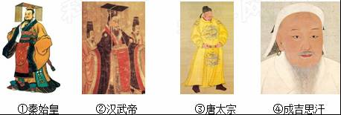
A．秦始皇：统一文字，把小篆作为全国规范文字
B．汉武帝：大力推行儒学教育
C．唐太宗：重用房玄龄、杜如晦为相
D．成吉思汗：建立元朝，定都大都
【考点】成吉思汗统一蒙古．
【分析】本题考查的是成吉思汗统一蒙古的知识点．
【解答】1206年，成吉思汗统一了蒙古各部，建立了蒙古政权；成吉思汗死后，忽必烈继承汗位，与1271年建立元朝，1276年灭南宋实现统一．
故选D．
【点评】本题考查学生对基础知识的识记，准确区别蒙古政权和元朝的建立者．

4．（2016•苏州四模）某班举办主题为“中国古代杰出帝王”图文展览。“一代天骄”的语句与如图哪一人物图片搭配在一起最合适？（ ）
A．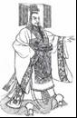
秦始皇 B．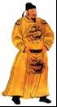
唐太宗 C．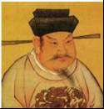
宋太祖 D．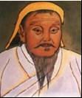
成吉思汗
【考点】成吉思汗统一蒙古．
【分析】本题考查成吉思汗的功绩．
【解答】1206年，蒙古贵族推举铁木真为大汗，尊称成吉思汗，蒙古国建立．从此，蒙古草原结束了长期混战的局面，实现了统一．“一代天骄”是毛主席对他的称颂．
故选D．
【点评】本题主要考查学生的识记和理解能力．重点掌握成吉思汗的功绩．

5．（2016•宝应县二模）请仔细观察如图疆域图，依据图中有关信息，推断这是何朝的疆域图？（ ）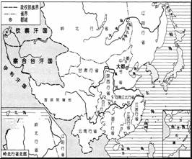
A．秦朝 B．唐朝 C．元朝 D．清朝
【考点】忽必烈建立元朝．
【分析】本题考查了元朝行省制度的相关史实．
【解答】根据题干给出图片中的行省上可知是元朝疆域．为了对全国实行有效的统治，元世祖在中央设中书省，地方设行中书省，简称“行省”．我国省级行政区的设立就开始于元朝．元朝将西藏、云南、辽阳、岭北等边陲地区都置于中央政府管辖之下．
故选C．
【点评】本题主要考查学生对历史知识的灵活运用能力，需要灵活运用元朝行省制度．

6．（2016春•海淀区期末）如图是七年级某班同学制作的历史学习卡片，其中有一处错误，请指出该处是（ ）
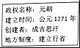
A．证券名称 B．建立时间 C．创建者 D．地方制度
【考点】忽必烈建立元朝．
【分析】本题考查的是元朝的建立者．
【解答】蒙古族的杰出首领铁木真，被尊为成吉思汗，他统一了蒙古，建立蒙古政权；1260年，成吉思汗之孙忽必烈继承蒙古汗位，1271年，改国号为元，建立元朝，第二年定都大都．
故选C．
【点评】理解和把握成吉思汗铁木真及忽必烈的功绩．

7．（2016春•抚州校级期中）如图方格处适合填写的是（ ）
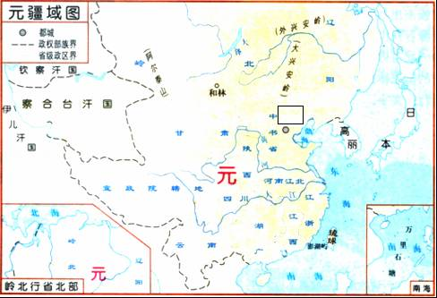
A．幽州 B．大都 C．涿郡 D．中都
【考点】忽必烈建立元朝．
【分析】本题考查的知识点是忽必烈建立元朝．
【解答】本题考查学生对知识的识记再现能力．成吉思汗死后，忽必烈继承汉位，与1271年建立元朝，定都大都，1276年灭南宋实现统一．
故选B．
【点评】准确识记元朝的建立者等．

二．填空题（共5小题）
8．（2016春•衡阳县校级期中）蒙古政权的建立者是 成吉思汗 ，元朝的建立者是 忽必烈 。
【考点】成吉思汗统一蒙古；忽必烈建立元朝．
【分析】本题考查的是蒙古国及元朝的建立．
【解答】1206年，成吉思汗统一了蒙古各部，建立了蒙古政权；成吉思汗死后，忽必烈继承汉位，于1271年建立元朝，定都大都，1276年灭南宋实现统一．
故答案为：
成吉思汗；忽必烈．
【点评】本题主要考查的是学生对成吉思汗统一蒙古及忽必烈建立元朝的有关知识的准确识记能力．

9．（2016春•丹阳市期末）1206年，铁木真建立蒙古政权，他被推举为蒙古族最高首领，尊称为成吉思汗。 √ 。（判断对错）
【考点】成吉思汗统一蒙古．
【分析】本题考查成吉思汗的功绩．
【解答】铁木真完成蒙古统一大业，结束了蒙古草原长期混战的局面．1206年，蒙古贵族在斡难河源召开大会，推举铁木真为蒙古族的最高首领，尊称为“成吉思汗”．
故答案为：
√．
【点评】本题主要考查学生对基础知识的识记能力，需要准确识记铁木真与忽必烈的相关史实．

10．（2016春•张家港市校级期中）1271年，成吉思汗统一蒙古各部，随后建立元朝，定都大都。 × （判断对错）
【考点】忽必烈建立元朝．
【分析】本题考查的知识点是忽必烈建立元朝．
【解答】成吉思汗死后，忽必烈继承汉位，与1271年建立元朝，次年，定都大都，1276年灭南宋实现统一．
故答案为：
×．
【点评】准确识记元朝的建立者．

11．（2015•集美区一模）“一代天骄”成吉思汗一生最伟大的成就是建立元朝．
错误： 建立元朝 ，改正： 建立元朝 ．
【考点】成吉思汗统一蒙古．
【分析】本题考查成吉思汗．
【解答】铁木真，生于金朝世宗大定二年，后因父亲被杀，所部就分散了．经不断努力，联合札木合以及父亲的安答脱斡领勒，重组乞颜，慢慢发展最后统一蒙古．
故答案为：
错误：建立元朝；更正：统一蒙古．
【点评】主要识记成吉思汗的主要贡献，并对其评价．

12．（2015春•雅安校级期中）统一蒙古的是 铁木真 ，1271年定国号为元的是 忽必烈 。
【考点】成吉思汗统一蒙古；忽必烈建立元朝．
【分析】本题考查的是元朝的相关知识．
【解答】蒙古族的杰出首领铁木真，被尊为成吉思汗，他统一了蒙古，建立蒙古政权．1271年忽必烈定国号为元，建立元朝．
故答案为：
铁木真；忽必烈．
【点评】本题主要考查学生对历史知识的识记能力．

三．材料题（共1小题）
13．（2015春•始兴县校级期末）阅读下列材料：“……唐宗宋祖，稍逊风骚。一代天骄，成吉思汗，只识弯弓射大雕。……”
﹣﹣﹣﹣﹣﹣﹣﹣毛泽东《泌园春。雪》
回答：
（1）材料中的“唐宗”“宋祖”“成吉思汗”分别指的是谁？
（2）“成吉思汗”最突出的贡献是什么？
（3）“唐宗”是我国历史上著名的皇帝之一，请说说他治理国家采取了哪些措施？
【考点】成吉思汗统一蒙古；贞观新政和贞观之治．
【分析】本题以毛泽东《泌园春•雪》切入考查“唐太宗”“宋太祖”“成吉思汗”的相关事迹．
【解答】（1）“唐宗宋祖，稍逊风骚．一代天骄，成吉思汗，只识弯弓射大雕”中的“唐宗”是唐太宗李世民；“宋祖”是宋太祖赵匡胤；“成吉思汗”是蒙古族首领铁木真．
（2）“成吉思汗”最突出的贡献是完成蒙古统一大业，结束了蒙古草原长期混战的局面．1206年，蒙古贵族在斡难河源召开大会，推举铁木真为蒙古族的最高首领，尊称为“成吉思汗”，建立蒙古政权．
（3）唐太宗的主要治国举措有选用良吏，注重减轻农民负担；简法轻刑，修订法律；重视教育，大力培养人才；实行恩威并施的政策，改善民族关系等．
故答案为：
（1）唐太宗（李世民）、宋太祖（赵匡胤）、铁木真．
（2）统一蒙古．
（3）唐太宗的主要治国举措有选用良吏，注重减轻农民负担；简法轻刑，修订法律；重视教育，大力培养人才；实行恩威并施的政策，改善民族关系等．
【点评】本题主要考查学生对基础知识的识记能力，需要准确识记唐太宗、宋太祖和成吉思汗铁木真的主要事迹．

四．解答题（共1小题）
14．（2016•闽侯县模拟）小李学习了元朝历史后，将学习笔记整理如下：1271年忽必烈建立元朝，结束蒙古族的分裂状态，并创立了行省制度，促进统一多民族国家的巩固和发展。
小李同学的笔记有一处与史实不符，请指出并说明理由。
【考点】忽必烈建立元朝；成吉思汗统一蒙古．
【分析】本题考查成吉思汗的功绩．
【解答】铁木真统一蒙古，1206年被推举为大汗，尊称为成吉思汗，结束了蒙古族的分裂状态，统一蒙古，结束了蒙古族的分裂状态，统一蒙古的不是忽必烈．
故答案为：
观点：忽必烈结束蒙古族的分裂状态与史实不符．理由：统一蒙古族的是成吉思汗（铁木真），不是忽必烈．
【点评】本题主要考查学生的识记能力以及分析问题的能力．注意掌握铁木真和忽必烈的主要活动．

